*Nguyễn Mỹ Quỳnh 19520241*

**Racecars**

Chạy thử chương trình

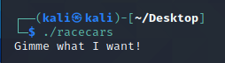

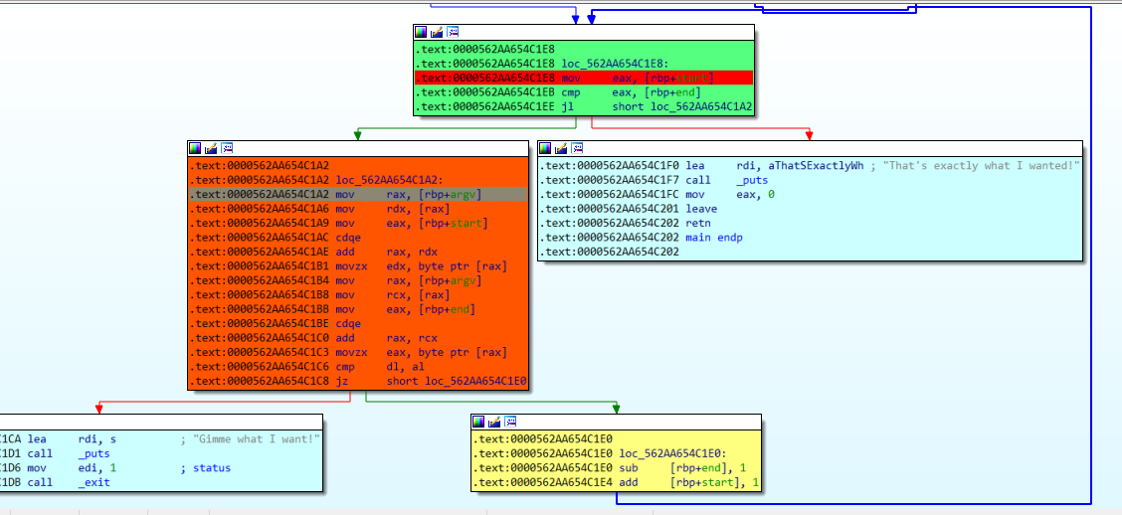Tương tự các bài khác shift F12 để xem chuỗi trong chương trình và đi đến nơi có gọi chuỗi "That's exactly what I wanted!". Đặt breakpoint ngay khối code trước chuỗi đó và tiến hành debug. Tại lúc này [rbp+start] có giá trị 13h và [rbp+end] có giá trị 1Ah và chương trình nhảy sang thực thi khối code màu cam (để ý câu lệnh jl). Vì vậy tại đây ta cần làm cho giá trị [rbp+end] lớn hơn hoặc bằng [rbp+start] (để ý khối code màu vàng có khả năng giúp ta thực hiện điều đó). Chạy debug khối cam kết hợp sửa cờ để nhảy vào khối vàng và click xem giá trị của dl và al trước câu lệnh jz ta thấy khối code so sánh từng kí tự liên tiếp trong tên file nếu có bất kì cặp nào khác nhau sẽ in "Gimme what I want!". Vì vậy ta đổi tên file thành những kí tự giống nhau.

Kiểm tra:

